**Labo 5 (CSS deel 1)**

**Opdrachten:**

1. 1.1 P en h1 = siblings

1.2 Body = ancestor

1.3 H1 , p, ul en li = descendants

1.4 Html is het enigste element zonder parent.

1.5 Nee.

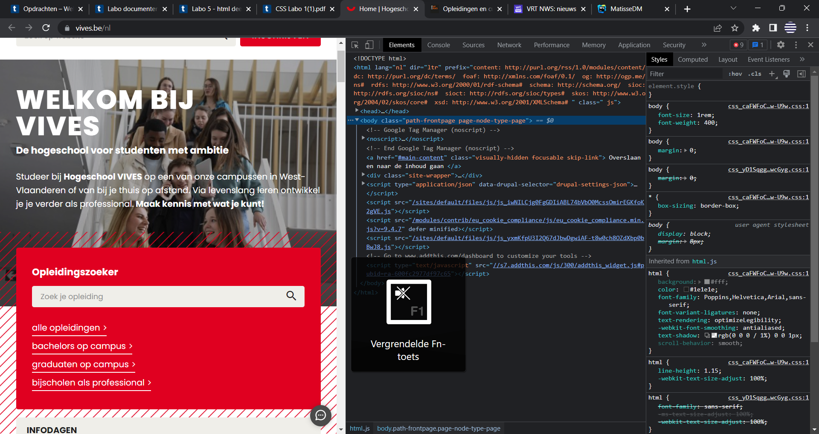

**1ste site : style blok**

**2de site : inline style**

**5)**

